Инструкция по организации и проведению вебинаров на Pruffme
- Зайдите на сайт https://pruffme.com/
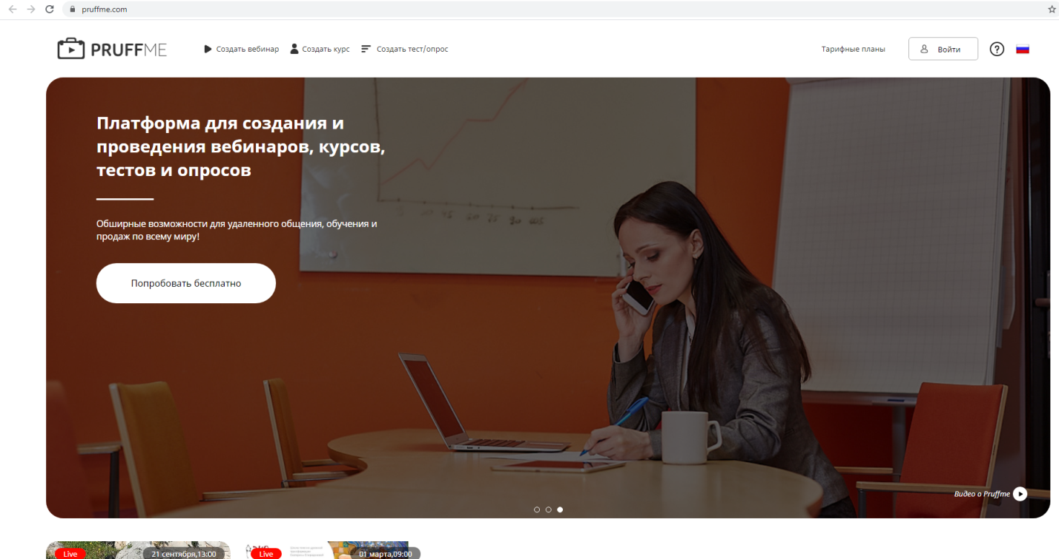
- В правом верхнем углу есть кнопка «Войти», жмем на нее.

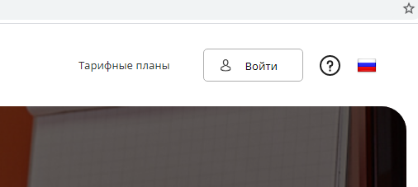

- Жмем «Регистрация»
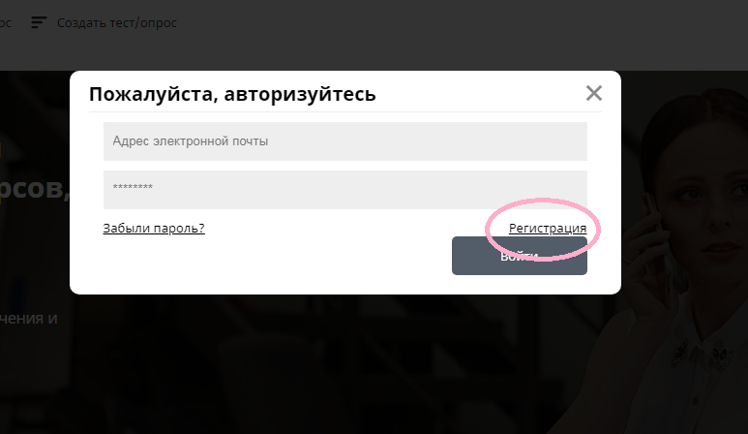
- Заполните форму регистрации, указав свои данные. Обязательно укажите действующий адрес электронной почты! Не забудьте поставить галочку, как показано на картинке.
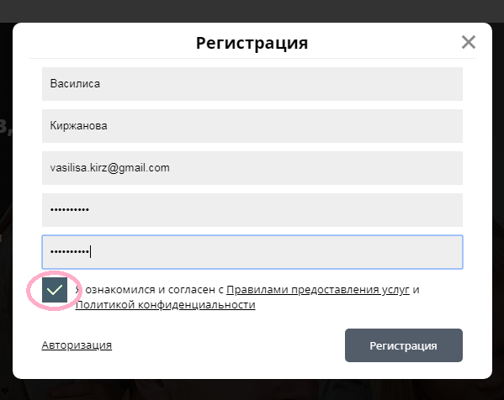

- Введите свой номер телефона и нажмите «Получить код»
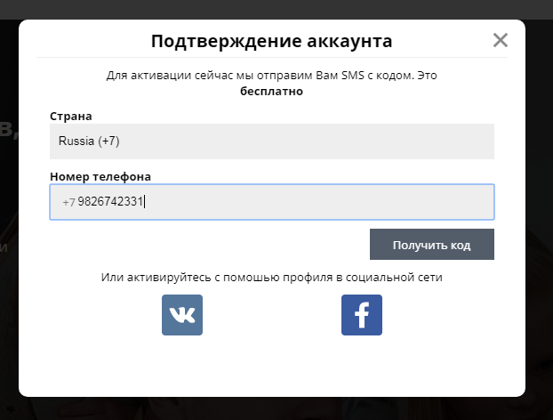

Вам придет код на телефон, впишите его в появившееся окно и нажмите «подтвердить»

- Поздравляем с созданием аккаунта! Нажмите на стрелку, чтобы попасть в выпадающее меню.
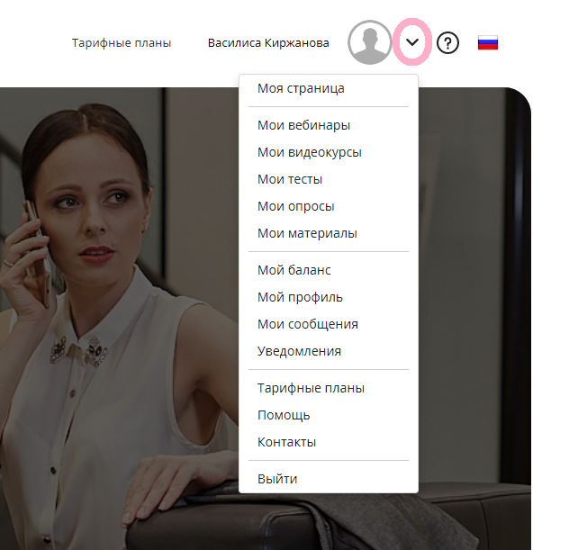

Здесь вы можете найти все, что вам необходимо. Например, зайдем в «Мои материалы»

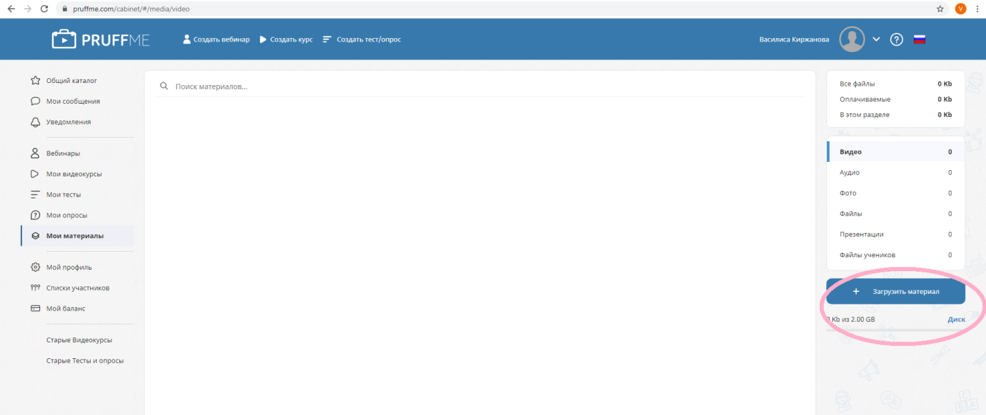

Чтобы загрузить материал для урока, нажмите на эту кнопку. Помните, что место ограничено в 2 GB. Этого хватит для очень большого количества текстовых файлов, но быстро закончится, если вы будете загружать видео файлы.

- Чтобы загрузить нужный ТИП файла, нужно сперва выбрать его в меню.

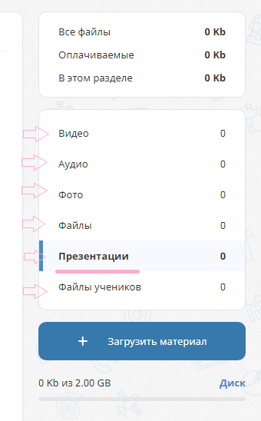
Например, если вам нужно добавить презентацию, то выберите «Презентации», а затем кликните на «Загрузить материал».

- Переходим к созданию вебинара.

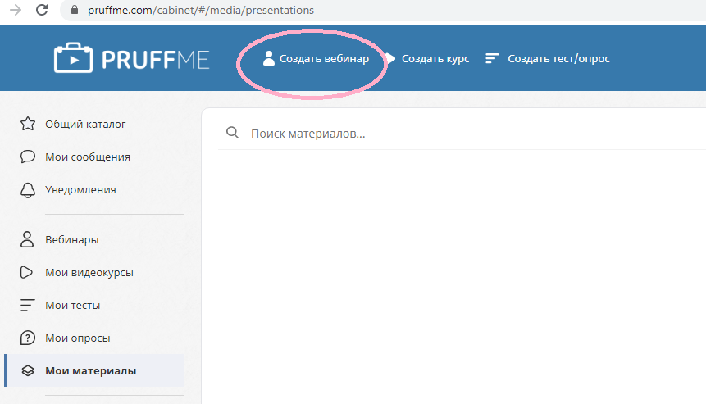

- Заполните форму вебинара. Не пугайтесь, она очень простая
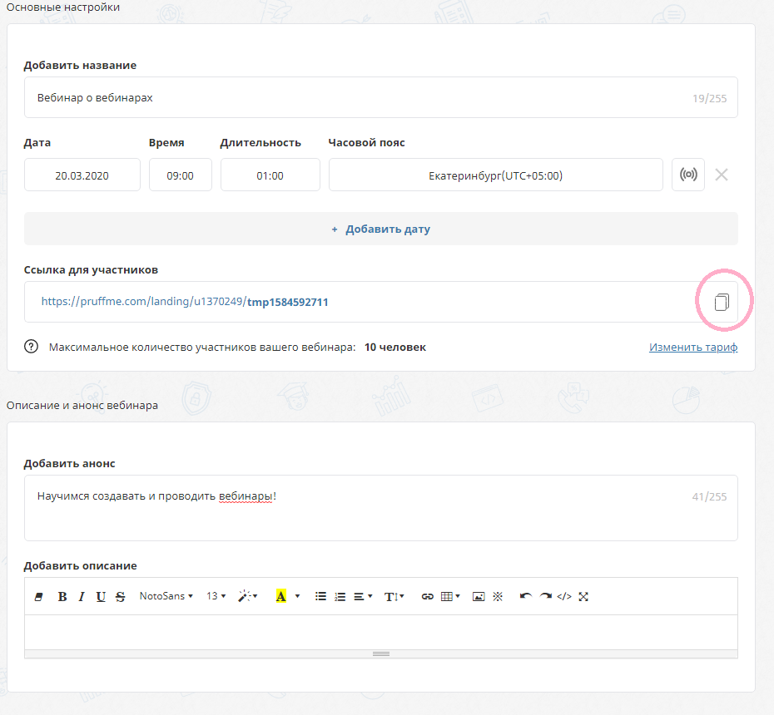
Кружком помечена кнопка, нажав на которую вы сможете скопировать ссылку на вебинар, а затем отправить ее студентам (по email, whatsapp, или другим удобным способом).
Помните, максимальное количество участников – 10 человек!
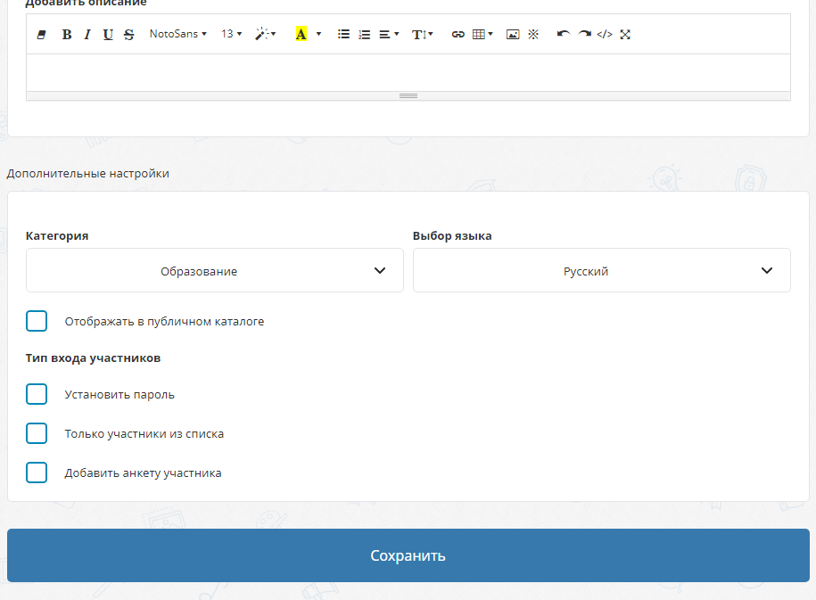
В нижней части меню нам ничего не нужно менять. Можете выбрать категорию, например «образование», как в примере.
Нажмите – Сохранить.

- Вы попадаете на страницу вебинара. Ознакомьтесь с ней, проверьте, что все сделано правильно, а затем нажмите на кнопку «Войти в вебинар».

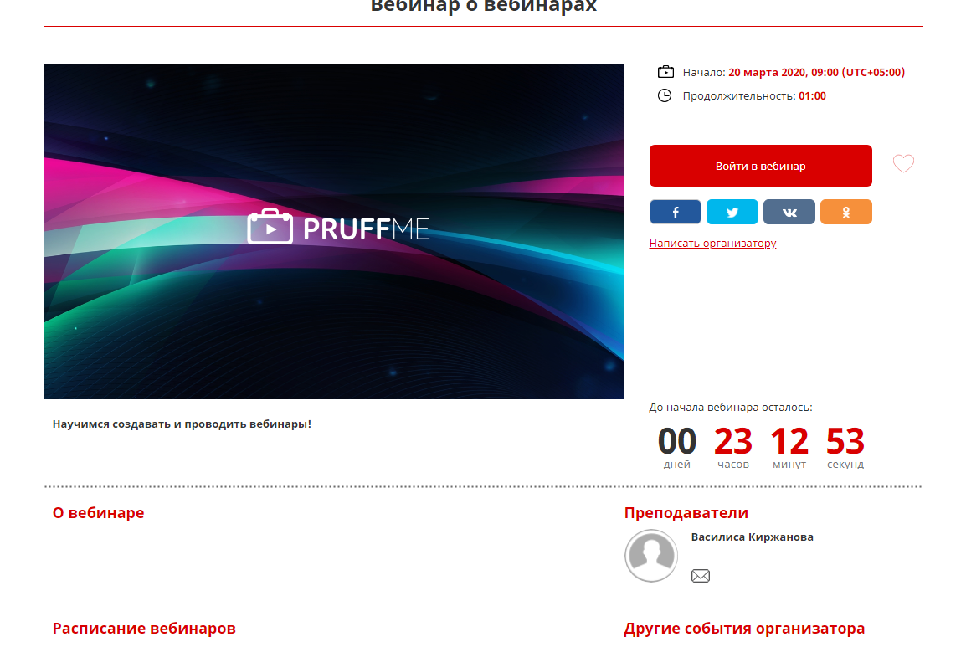

- Перед вами комната, разбирая на три части. Левый верхний угол – Ваше видео изображение. Нижний левый – чат. Правая область – рабочая доска.

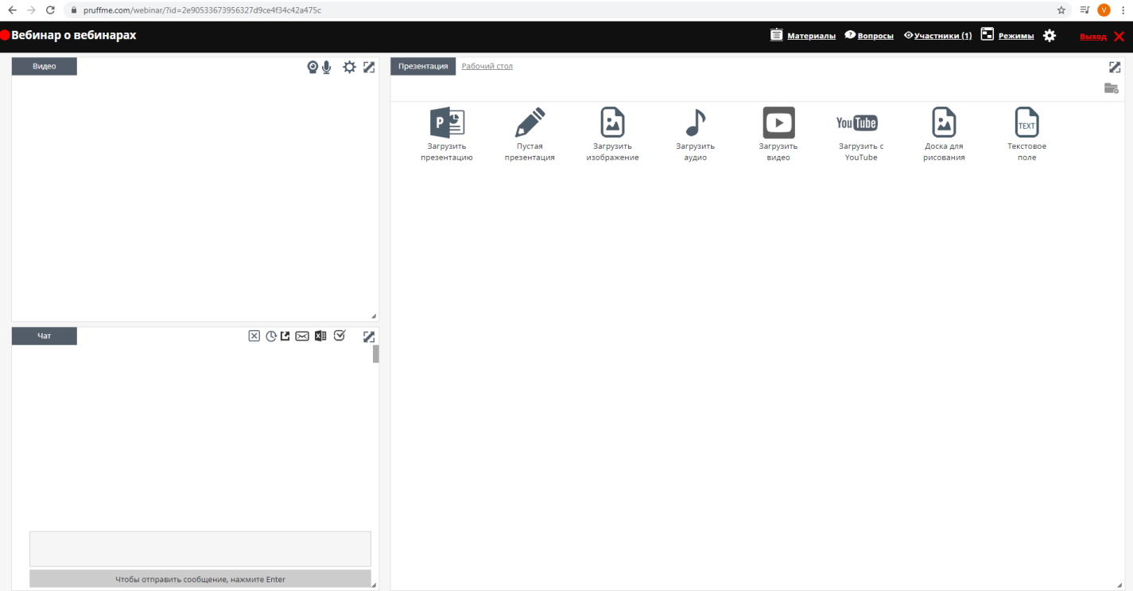

- Если вы не добавили нужные материалы для урока заранее, ничего страшного. Это можно сделать и здесь.

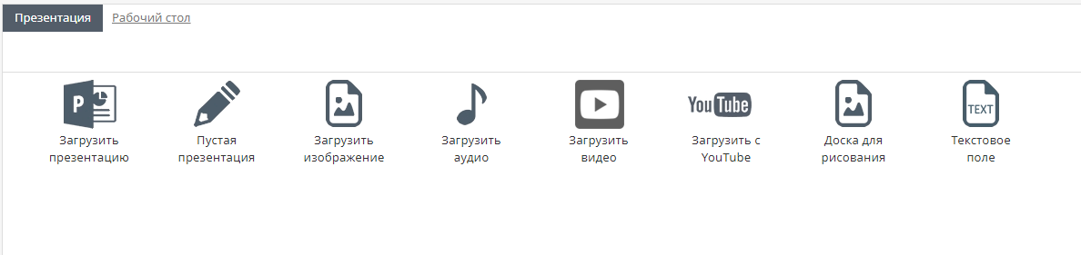

- Чтобы начать видео трансляцию, нажмите на значок камеры, чтобы он загорелся зеленым. Если браузер попросит разрешение на использование камеры и микрофона, нажмите – разрешить.
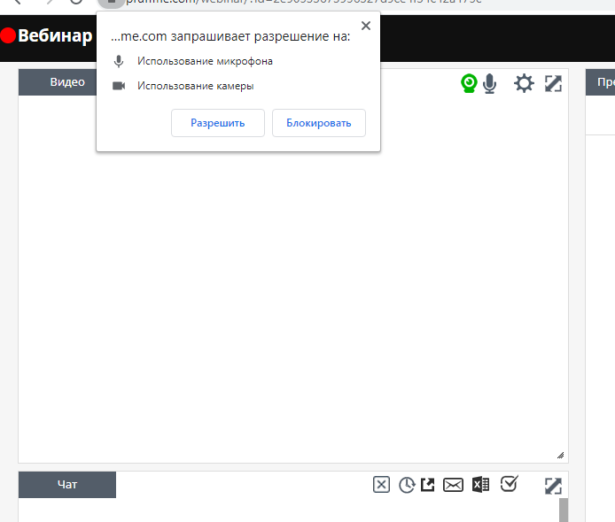

- Ранее добавленные вами материалы, можно найти вот здесь:

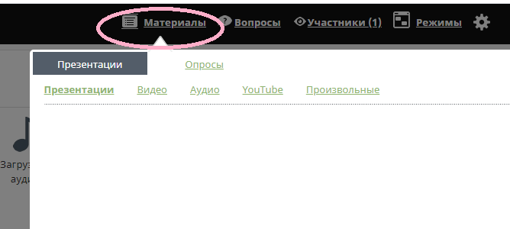

- Если у вас все еще остались вопросы, нажмите на шестеренку

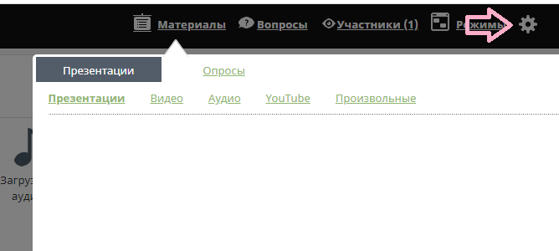

Откроется меню настроек, в котором вы можете посмотреть дополнительные обучающие видео материалы, по работе с платформой.
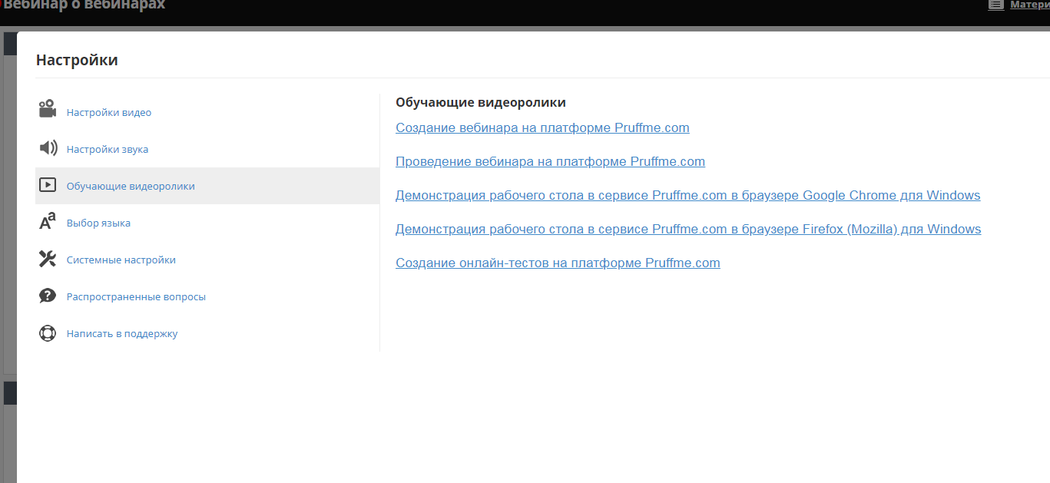

Желаем успехов!

